首篇：常用几个技术指标
1、移动平均线
2、相对强弱指标RSI
3、平滑异同移动平均线指标MACD
4、随机指标KDJ
5、布林带BOLL

一、移动平均线
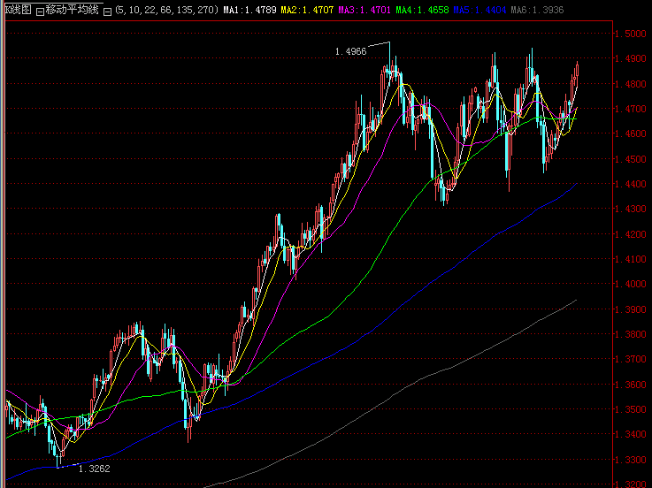
越长，越为稳定，更能反映长期趋势。1、移动平均线的特点：
- 周期越短，越为灵敏，更能反映当前走势；周期

②移动平均线相比其它指标的滞后性更为明显，但准确性也相比其它指标要高。
③当市场长时间处于胶着状态，多条移动平均线纠缠在一起，或市场正处于剧烈波动时，此时移动平均线出现短时失效现象，所产生的信号作用不明显。

2、移动平均线的一般运用：
①价格穿越：当价格从下到上穿越移动平均线时，是买入信号；当价格从上到下穿越移动平均线时，是卖出信号。
②当短期移动平均线从下到上穿越长期移动平均线，是买入信号，在下跌底部准确率更高；当短期移动平均线从上到下穿越长期移动平均线，是卖出信号，在上升顶部准确率更高
③若短期到长期的移动平均线呈从上到下排列，并且齐头向上走，属于多头市场，可继续渣入；若短期到长期的移动平均线呈从下到上排 ④移动平均线有助涨助跌作用。当行情上涨时，每条均线都起支撑作用；当行情下跌时，每条均线都起压力作用。

二、相对强弱指标-----RSI
相对强弱指标RSI是根据市场上买卖力量平衡的原理，通过比较一段时期内单个货币价格的涨跌幅度或市场货币综合指数的涨跌大小来分析和判断市场买卖双方的强弱程度，从而对未来走势做出评估。
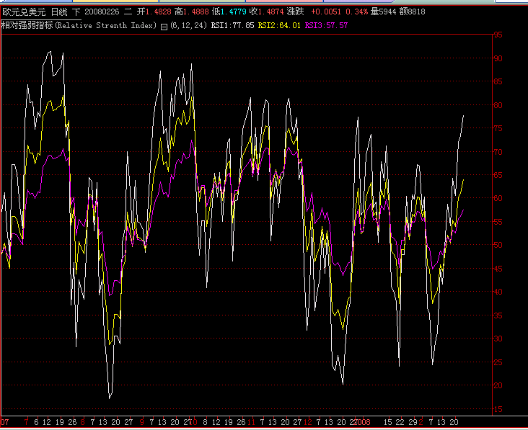
1、RSI的取值幅度：0~100
理论上，RSI多在30—70之间变动，大于70时被认为市场已达到超买，至此市场价格自然会回落调整；当价格低跌至30以下即被认为是超卖，市价将出现反弹回升。
实际上，RSI超过95或低于5的情况经常出现。
2、RSI的运用：
① 穿越50构成买卖信号，当RSI曲线从下到上穿越50时，是买入信号；当RSI曲线从上到下穿越50时是卖出信号。
②穿越超买超卖区，当RSI曲线从上到下穿越70时是卖 出信号；当RSI曲线从下到上穿越30时是买入信号。
③背离产生信号，所谓背离，就是指标的发展趋势和实 际价格趋势相反，代表原来的市场价格趋势将发生变化，走势有望反转。

三、平滑异同移动平均线指标---MACD
平滑异同移动平均线指标MACD由查尔拉.阿佩尔所创造，根据移动平均线的构成原理，运用快速（周期短）和慢速（同期长）移动平均线及其聚合与分离的特征，加以双重平滑运用，既保留移动平均线的判断效果，又弥补了移动平均线过于频繁出现伪信号的不足。
1、MACD的原理：
在持续涨势中，两条平滑移动平均线的正离差会逐步扩大，相反，持续跌势中，两条平滑移动平均线的负离差会逐步扩大。
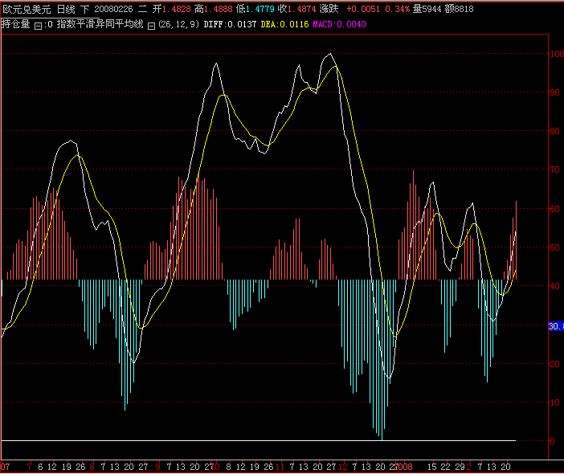

四、随机指标----KDJ
随机指标KDJ由乔治.雷恩创立，基本理论为：在上升趋势中，收盘价的位置会倾向于在交易区的上端附近；上升末期时，收盘价会逐渐远离交易区的上端；下降趋势中则表现相反，而KDJ就是试图徇收盘价在什么时间开始有转变的倾向，进而获得趋势转变的信号。常用于把握中短期市场的趋势。
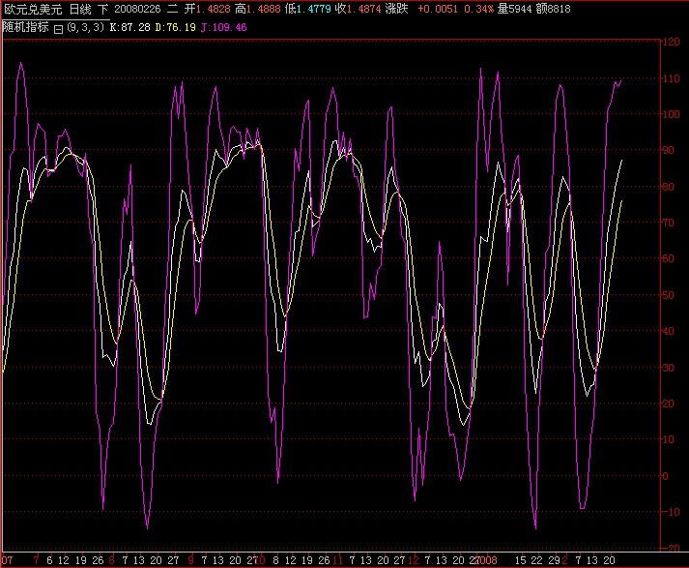
1、KDJ的结构：
KDJ曲线由K线（快线）、D线（慢线）和J线（K线与D线的乖离程度）组成。
2、KDJ的取值及意义：
- K、D取值在0—100，而J值可以超过100或低于0。
- 通常超买区在80--100，超卖区在0--20，D线进入超买超卖显示趋势有反方向调整的可能，须要留意。
- 50是随机指标的重要多空分界线，50之上，多方占优；50之下，空方点优；50附近，双方力量均衡，市场方向不明。
3、随机指标的买卖信号：
①穿越产生的信号：K线自下向上穿越D线是买入信号，信号如果发生在超卖区或50附近，比较可靠。反之亦然。如果KD线交叉反复在50左右震荡，说明趋势盘整。
②背离产生信号，与之前所提的一致。
4、随机指标的特点：
①相比其它指标，随机指标反应最为灵敏，但出现的伪信号也较多，要小心使用。
②有一定的时效性，超过一定的期限，功能会减弱甚至得出相反结论，须留意。

五、布林通道----BOLL
布林通道BOLL由约翰.布林格设计的一种包络线分析方法，理论认为价格通道的宽窄随着价格波动的大小而变化。
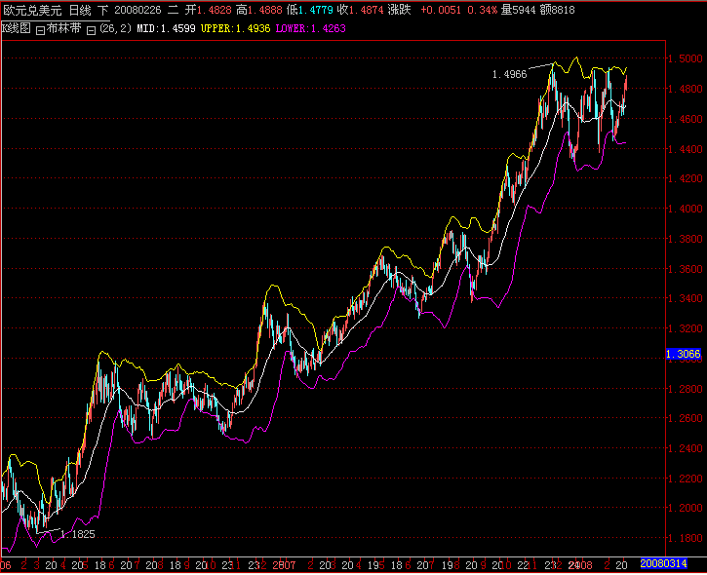
1、布林带的结构：
布林带由三条曲线组成，最上方的称为上轨线，中间的是中轨线，而最下方的是下轨线，三个曲线基本包括了大部分的价格波动。
2、BOLL指标的运用：
①三轨线同时上行，表示上升趋势延续，应持有多头和进一步买入。反之，三轨线同时下行，表示下跌趋势延续，应持有空头头寸和进一步卖出。
②当上轨下行，中轨、下轨继续上行时，市场处于中期盘整阶段，可继续持有。
③当三线几乎牌水平方向横向运动时，表示市场下进行深度盘整，观望较好。
④价格穿越：当价格自下向上穿越上（或中、下）轨线，而三线有继续上升走势，是买入信号。反之，为卖出信号。
⑤当价格一直处于中轨线之上，并和中轨线一起向上运行时，预示上升趋势延续，只要价格不跌落中轨线，可一路持有多头头寸。当价格一直处于中轨线之下，并和中轨线一起向下运行时，预示下跌趋势延续，只要价格不突破中轨线，可一路持有空头头寸。
3、BOLL的“喇叭口”运用：
①开口型喇叭口常出现在价格短期内大涨初期，配合其它 指标可构成可靠的买入信号。
②收口型喇叭口常出现在短期内大幅下跌的初期，是卖出信号。
③紧口型喇叭口常出现在价格大幅下跌的末期，代表长期小幅筑底的形态，价格进入长期盘整阶段。

末篇：几个常用指标的综合运用
指标运用策略：

开始：KDJ先行，RSI、MACD（或均线）逐次确认法。落单采用逐层加码法。
结束：K线先行，均线与MACD确认法则，灵活掌握与灵活运用。

